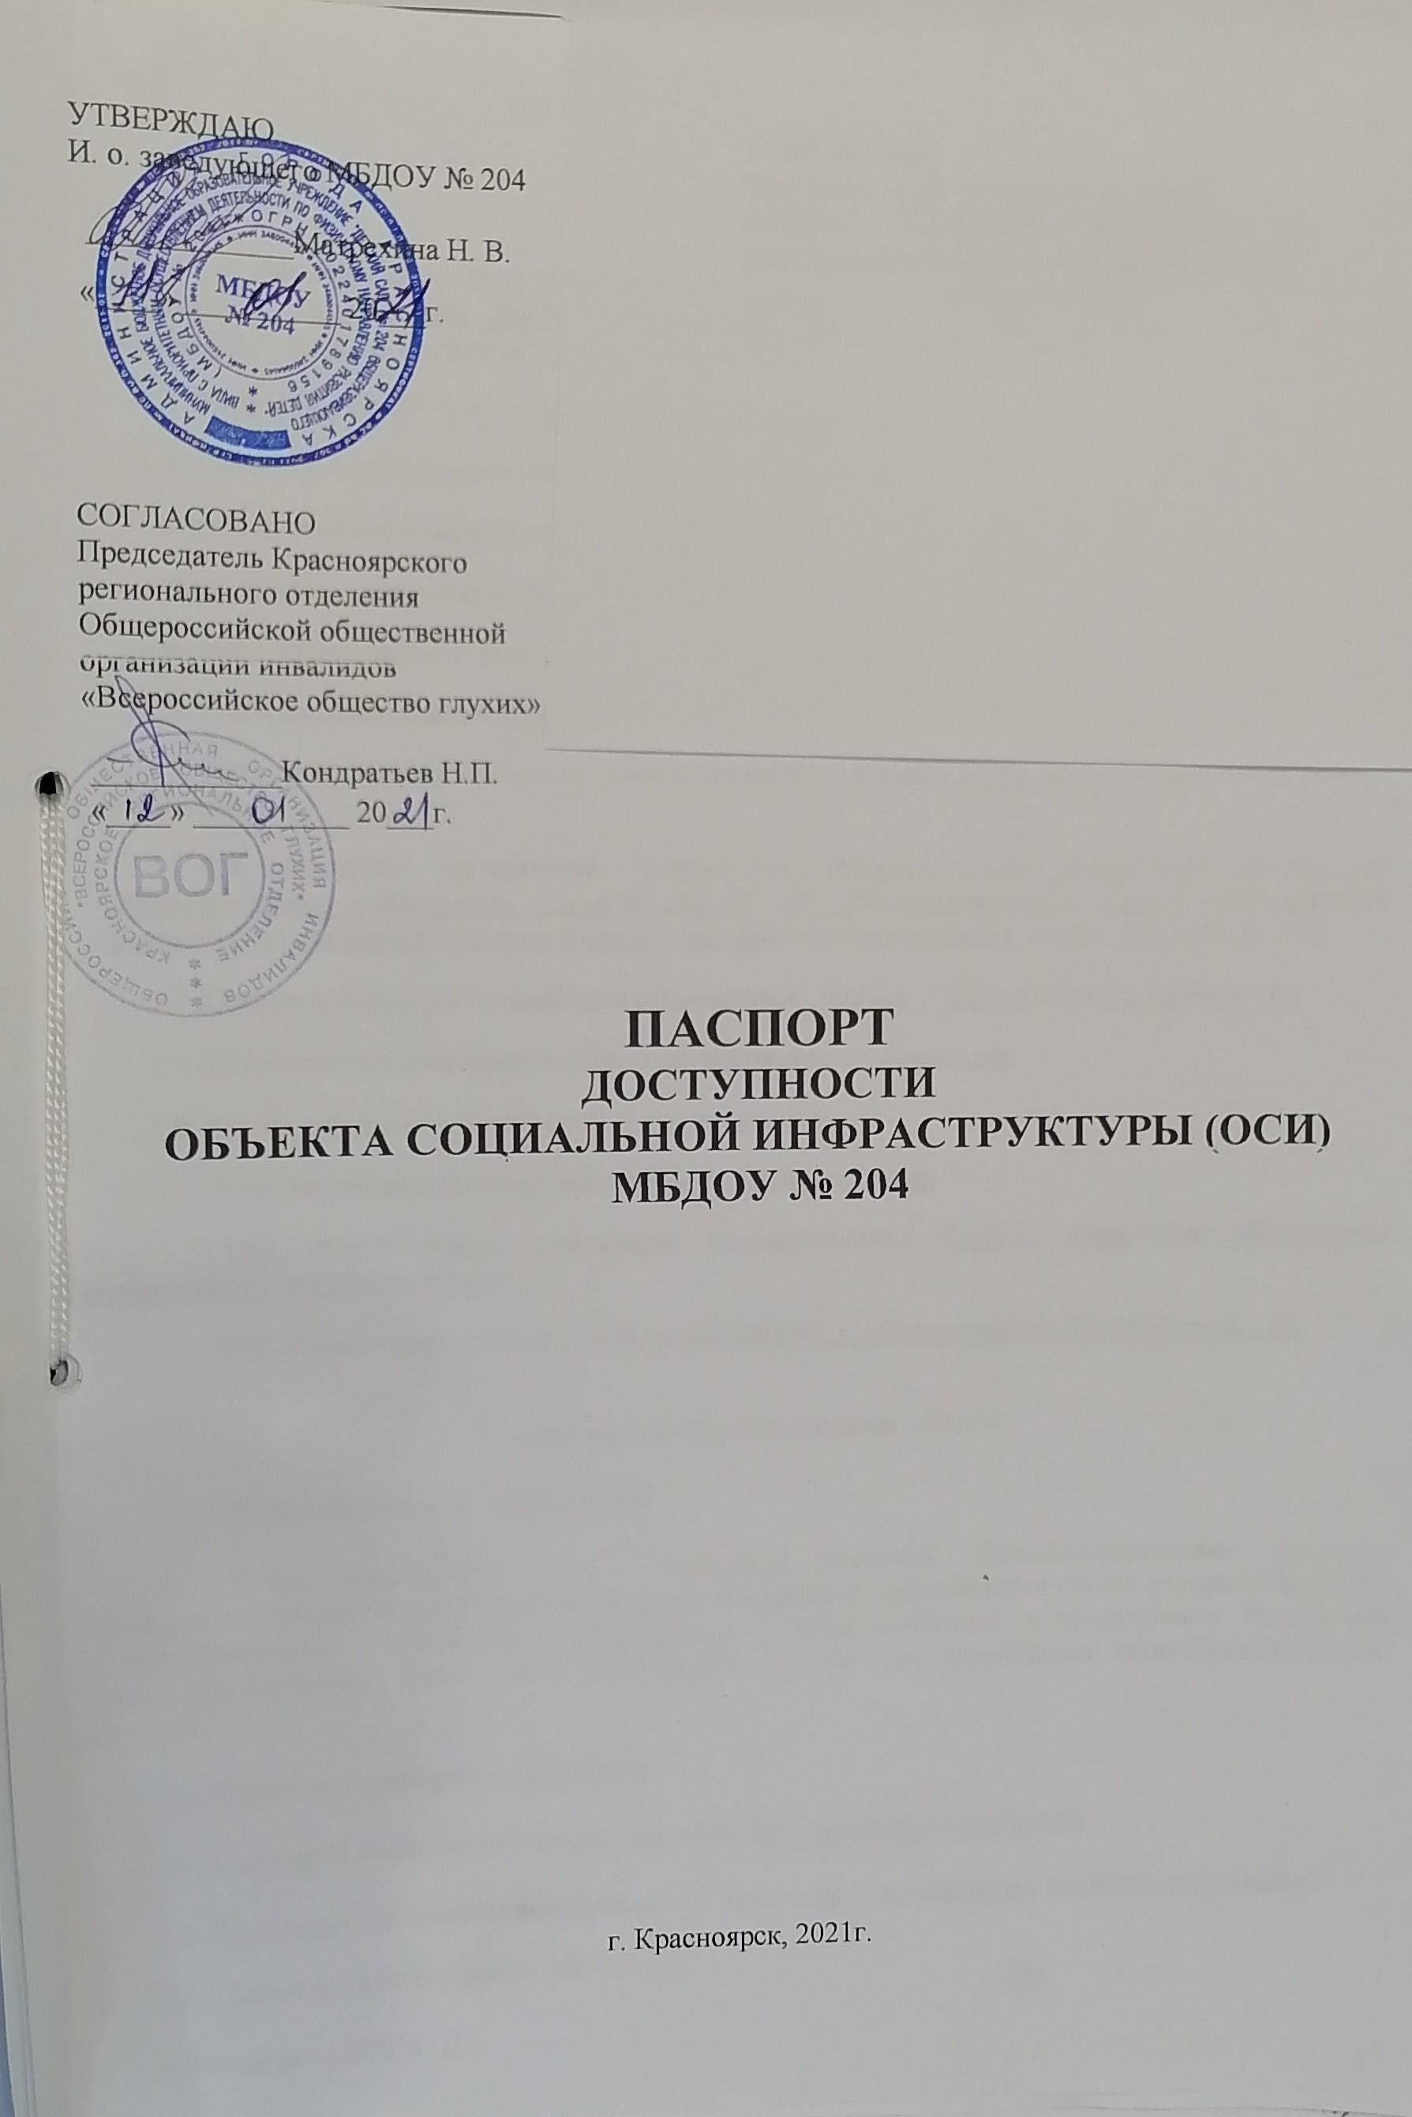МБДОУ

№ 204

Подписан: МБДОУ № 204 DN:
OID.1.2.840.113549.1.9.2=2460044145-246001001-011 633517230, E=dou.204@mail.ru, ИНН=002460044145, СНИЛС=11633517230, ОГРН=1022401789156, T=Заведующий, O=МБДОУ № 204, STREET="УЛ ЛЕНИНА, ДОМ 165", L=Красноярск, S=24
Красноярский край, C=RU, G=Наталья Валерьевна, SN=Матрехина, CN=МБДОУ № 204
Основание: Я являюсь автором этого документа
Местоположение: место подписания Дата: 2022-03-21 13:39:36
Foxit PhantomPDF Версия: 10.0.0

Паспорт доступности
СП МБДОУ № 204 для инвалидов

- Общие сведения об объекте

  - Наименование (вид) объекта Муниципальное бюджетное дошкольное образовательное учреждение «Детский сад № 204 общеразвивающего вида с приоритетным осуществлением деятельности по физическому направлению развития детей»
  - Адрес объекта 660021, г. Красноярск, ул. Ленина, д 165
  - Сведения о размещении объекта:
- отдельно стоящее здание 2 этажей, 845,4 кв.м
- часть здания 1 этажей (или на 1 этаже), 106,2 кв.м
- наличие прилегающего земельного участка (да, нет); 3675,3 кв.м
  - Год постройки здания 1966г., последнего капитального ремонта 2020г.
  - Дата предстоящих плановых ремонтных работ: текущего июль 2021г., капитальный ремонт не запланирован
  - Название организации (учреждения) Муниципальное бюджетное дошкольное образовательное учреждение «Детский сад № 204 общеразвивающего вида с приоритетным осуществлением деятельности по физическому направлению развития детей», (МБДОУ № 204)
  - Юридический адрес организации (учреждения): 660021, г. Красноярск, ул. Ленина, 165
  - Основание для пользования объектом: оперативное управление.
  - Форма собственности объекта: государственная.
  - Территориальная принадлежность: муниципальная
  - Вышестоящая организация (наименование): Главное управление образования администрации города Красноярска.
  - Адрез вышестоящей органицации: 660049, г. Красноярск, ул. Карла Маркса, д 93

- Характеристика использования объекта

  - Сфера деятельности: образование.

  - Виды оказываемых услуг: реализация основных общеобразовательных программ дошкольного образования, услуга по зачислению в муниципальное образовательное учреждение, услуга по предоставлению информации о реализации в образовательном муниципальном бюджетном учреждении программ дошкольного образования, а также дополнительных общеобразовательных программ.

  - Форма оказания услуг: на объекте.

  - Категории обслуживаемого контингента: дети дошкольного возраста.

  - Категории обслуживаемых инвалидов: инвалиды с нарушениями умственного развития

  - Пропускная способность объекта:142

2.7 Участие в ИПРА: ДА

- Состояние доступности объекта

  - Путь следования к объекту пассажирским транспортом из любого района города до остановки «Агропром» автобусами № 2, 11, 31, 32, 43, 49, 5, 51,52, 53, 63, 71, 76, 77, 80, 81, 83, 87, 89, 90, 91 и трамваями № 7, 8, 15.
Наличие адаптированного пассажирского транспорта к объекту ДА
  - Путь к объекту от ближайшей остановки пассажирского транспорта:
    - Расстояние до объекта от остановки транспорта 400 м
    - Время в пути пешком не более 10 мин

    - Наличие выделенного от проезжей части пешеходного пути да

    - Наличие перекрёстков: да, регулируемый

    - Информация на пути следования к объекту: нет
    - Перепады высоты на пути: ЕСТЬ (описать спуск для перехода проезжей части, подъем на пешеходную часть)
Их обустройство для инвалидов на коляске: да, НЕТ (снижение высоты бордюра пешеходной части для прохода или проезда на коляске через регулируемый перекресток)
  - Организация доступности объекта для инвалидов – форма обслуживания.

/п | Категория инвалидов (вид нарушения) | Вариант организации  доступности объекта (формы обслуживания)
 | Все категории инвалидов и МГН | ДУ
 | В том числе инвалиды:
 | передвигающиеся на креслах-колясках | ВДН
 | с нарушениями опорно-двигательного  аппарата | ВДН
 | с нарушениями зрения | ДЧ-И
 | с нарушениями слуха | ДЧ-И
 | с нарушениями умственного развития | Б

  - Состояние доступности основных структурно-функциональных зон

 | Основные структурно-функциональные зоны | Состояние доступности, в том числе для основных категорий инвалидов**
 | Территория, прилегающая к зданию (участок) | ДЧ-И

 | Вход (входы) в здание | ДЧ-И
 | Путь (пути) движения внутри здания (в т.ч. пути эвакуации) | ДЧ-И
 | Зона целевого назначения здания (целевого посещения объекта) | ДЧ-И
 | Санитарно-гигиенические помещения | ДЧ-И
 | Система информации и связи (на всех зонах) | ДЧ-И
 | Пути движения к объекту (от остановки транспорта) | ДЧ-И
** Указывается: ДП-В - доступно полностью всем; ДП-И (К, О, С, Г, У) – доступно полностью избирательно (указать категории инвалидов); ДЧ-В - доступно частично всем; ДЧ-И (К, О, С, Г, У) – доступно частично избирательно (указать категории инвалидов); ДУ - доступно условно, ВНД – временно недоступно
3.5. Итоговое заключение о состоянии доступности ОСИ: объект доступен условно для детей- инвалидов дошкольного возраста

- Управленческое решение

  - Рекомендации по адаптации основных структурных элементов объекта

№ | Основные структурно-функциональные зоны объекта | Рекомендации по адаптации объекта (вид работы)*
1 | Территория, прилегающая к зданию (участок) | Текущий ремонт
2 | Вход (входы) в здание | Текущий ремонт
3 | Путь (пути) движения внутри здания (в т.ч. пути эвакуации) | Текущий ремонт
4 | Зона целевого назначения здания (целевого посещения объекта) | Индивидуальное решение с ТСР
5 | Санитарно-гигиенические помещения | Текущий ремонт
6 | Система информации на объекте (на всех зонах) | Текущий ремонт
7 | Пути движения к объекту (от остановки транспорта) | Текущий ремонт
 | Все зоны и участки
*- указывается один из вариантов (видов работ): не нуждается; ремонт (текущий, капитальный); индивидуальное решение с ТСР; технические решения невозможны – организация альтернативной формы обслуживания
  - Для принятия решения согласование ТРЕБУЕТСЯ, не требуется (нужное подчеркнуть)

- Особые отметки

Паспорт сформирован на основании:

- Анкеты (информации об объекте) от « » 20 г.,
- Акта обследования объекта: № акта от « » 20 г.
- Решения Комиссии от « » 20 г.

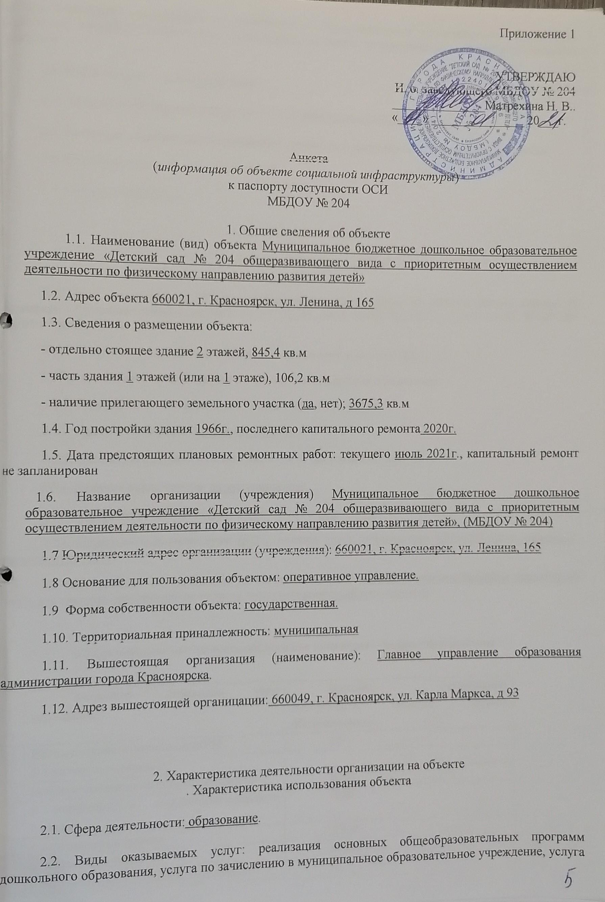

по предоставлению информации о реализации в образовательном муниципальном бюджетном учреждении программ дошкольного образования, а также дополнительных общеобразовательных программ.

  - Форма оказания услуг: на объекте.

  - Категории обслуживаемого контингента: дети дошкольного возраста.

  - Категории обслуживаемых инвалидов: инвалиды с нарушениями умственного развития
  - Пропускная способность объекта:142

2.7 Участие в ИПРА: ДА

3. Состояние доступности объекта

  - Путь следования к объекту пассажирским транспортом из любого района города до остановки «Агропром» автобусами № 2, 11, 31, 32, 43, 49, 5, 51,52, 53, 63, 71, 76, 77, 80, 81, 83, 87, 89, 90, 91 и трамваями № 7, 8, 15.
Наличие адаптированного пассажирского транспорта к объекту ДА
  - Путь к объекту от ближайшей остановки пассажирского транспорта:
    - Расстояние до объекта от остановки транспорта 400 м
    - Время в пути пешком не более 10 мин

    - Наличие выделенного от проезжей части пешеходного пути да

    - Наличие перекрёстков: да, регулируемый

    - Информация на пути следования к объекту: нет
    - Перепады высоты на пути: ЕСТЬ (описать спуск для перехода проезжей части, подъем на пешеходную часть)
Их обустройство для инвалидов на коляске: да, НЕТ (снижение высоты бордюра пешеходной части для прохода или проезда на коляске через регулируемый перекресток)

  - Организация доступности объекта для инвалидов – форма обслуживания.

/п | Категория инвалидов (вид нарушения) | Вариант организации  доступности объекта (формы обслуживания)
 | Все категории инвалидов и МГН | ДУ
 | В том числе инвалиды:
 | передвигающиеся на креслах-колясках | ВДН
 | с нарушениями опорно-двигательного  аппарата | ВДН
 | с нарушениями зрения | ДЧ-И
 | с нарушениями слуха | ДЧ-И

 | с нарушениями умственного развития | Б
- Управленческое решение (предложения по адаптации основных структурных элементов объекта)

№ | Основные структурно-функциональные зоны объекта | Рекомендации по адаптации объекта  (вид работы)*
1 | Территория, прилегающая к зданию (участок) | Текущий ремонт
2 | Вход (входы) в здание | Текущий ремонт
3 | Путь (пути) движения внутри здания (в т.ч. пути эвакуации) | Текущий ремонт
4 | Зона целевого назначения (целевого посещения объекта) | Индивидуальное решение с ТСР
5 | Санитарно-гигиенические помещения | Текущий ремонт
6 | Система информации на объекте (на всех зонах) | Текущий ремонт
7 | Пути движения к объекту (от остановки транспорта) | Текущий ремонт
8 | Все зоны и участки
*- указывается один из вариантов (видов работ): не нуждается; ремонт (текущий, капитальный); индивидуальное решение с ТСР; технические решения невозможны – организация альтернативной формы обслуживания

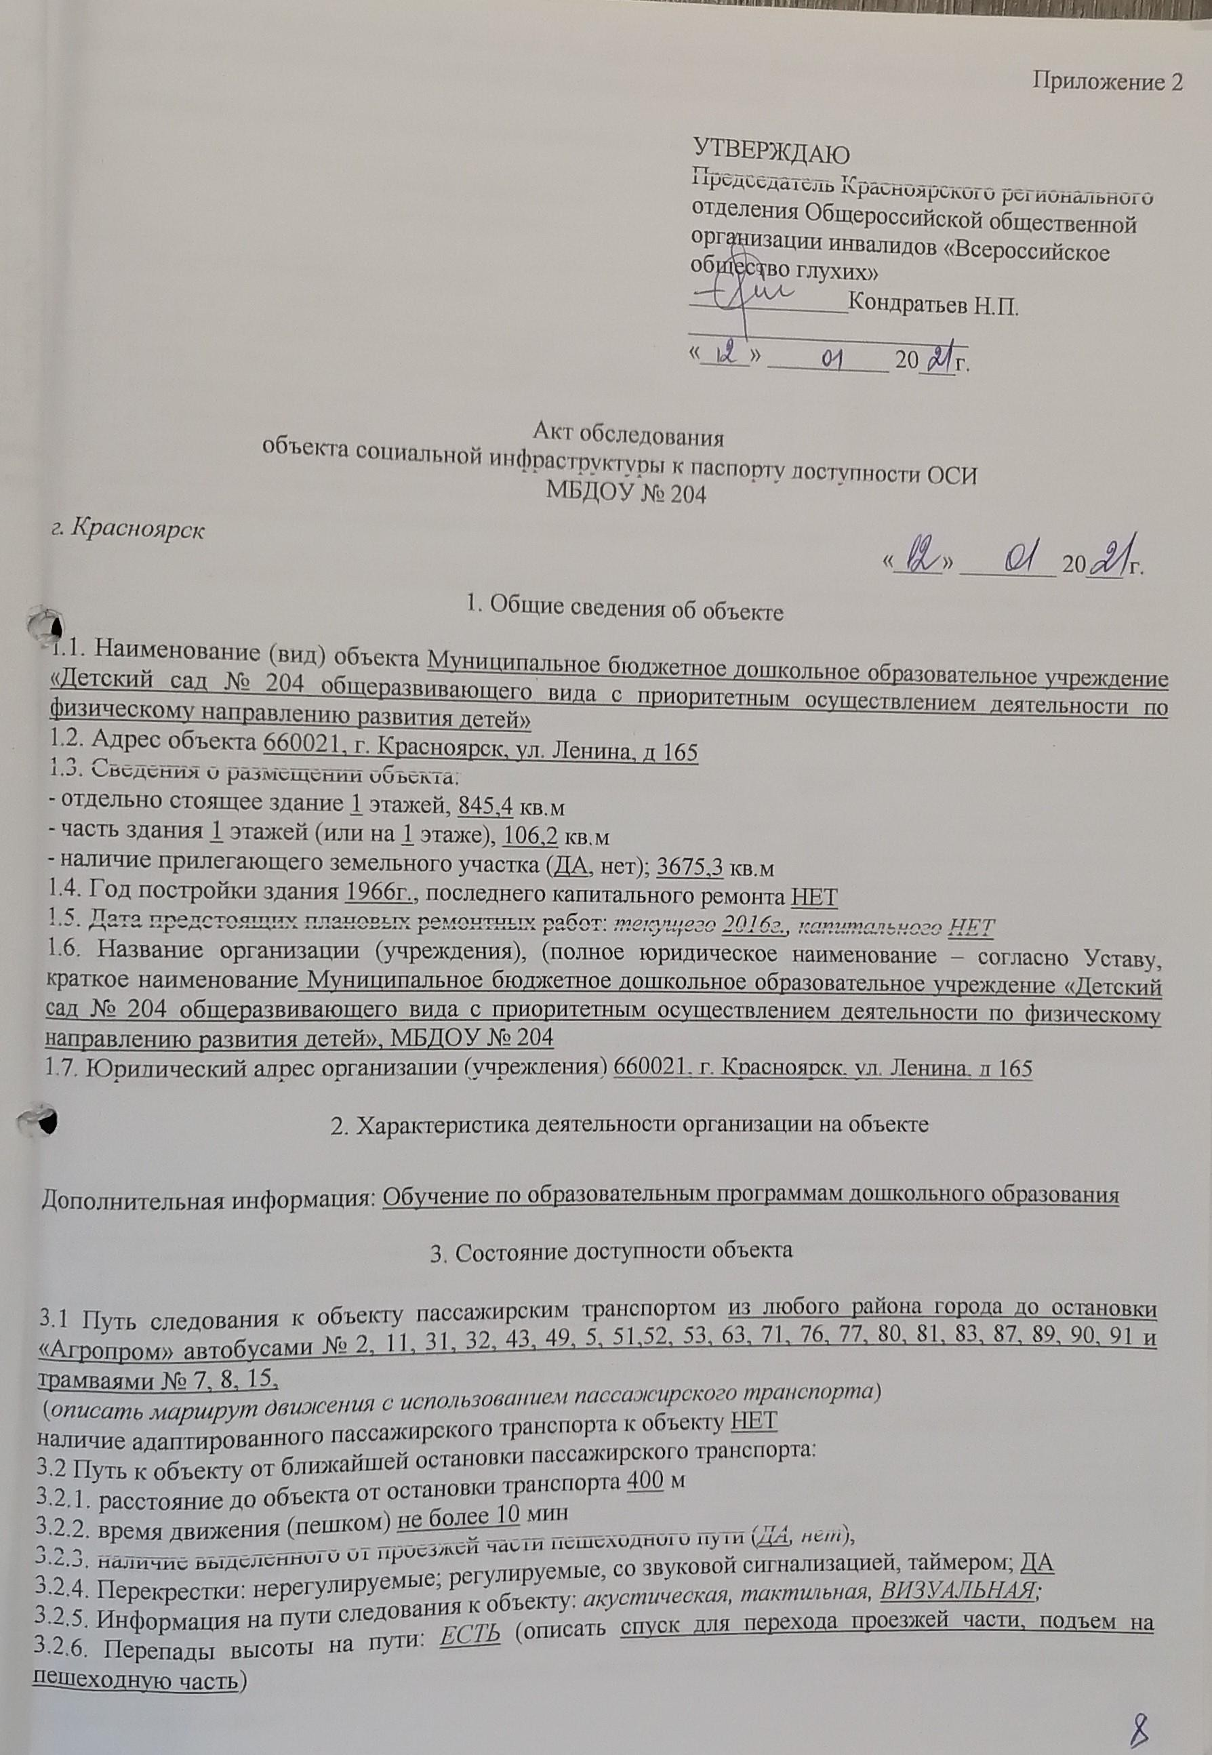

Их благоустройство для инвалидов на коляске: да, НЕТ 9снижение высоты бордюра пешеходной части для прохода или проезда на коляске через регулируемый перекресток)
3.3 Организация доступности объекта для инвалидов – форма обслуживания

№ | Категория инвалидов (вид нарушения) | Вариант организации доступности объекта (формы обслуживания)*
1. | Все категории инвалидов и МГН
 | в том числе инвалиды:
2 | передвигающиеся на креслах-колясках | ДУ
3 | с нарушениями опорно-двигательного аппарата | ДУ
4 | с нарушениями зрения | ДУ
5 | с нарушениями слуха | ДУ
6 | с нарушениями умственного развития | Б
* - указывается один из вариантов: «А», «Б», «ДУ», «ВНД»
3.4 Состояние доступности основных структурно-функциональных зон

№ п/п | Основные структурно-функциональные зоны | Состояние доступности, в том числе для основных категорий инвалидов**
1 | Территория, прилегающая к зданию (участок) | ДЧ-И
2 | Вход (входы) в здание | ДЧ-И
3 | Путь (пути) движения внутри здания (в т.ч. пути эвакуации) | ДЧ-И
4 | Зона целевого назначения здания (целевого посещения объекта) | ДЧ-И
5 | Санитарно-гигиенические помещения | ДЧ-И
6 | Система информации и связи (на всех зонах) | ДЧ-И
7 | Пути движения к объекту (от остановки транспорта) | ДЧ-И
** Указывается: ДП-В - доступно полностью всем; ДП-И (К, О, С, Г, У) – доступно полностью избирательно (указать категории инвалидов); ДЧ-В - доступно частично всем; ДЧ-И (К, О, С, Г, У) – доступно частично избирательно (указать категории инвалидов); ДУ - доступно условно, ВНД - недоступно
3.5. Итоговое заключение о состоянии доступности ОСИ: объект доступен условно для детей-инвалидов дошкольного возраста

4. Управленческое решение (проект)

4.1. Рекомендации по адаптации основных структурных элементов объекта:

№ | Основные структурно-функциональные зоны объекта | Рекомендации по адаптации объекта (вид работы)*
1 | Территория, прилегающая к зданию (участок) | Текущий ремонт
2 | Вход (входы) в здание | Текущий ремонт
3 | Путь (пути) движения внутри здания (в т.ч. пути эвакуации) | Текущий ремонт
4 | Зона целевого назначения здания (целевого посещения объекта) | Индивидуальное решение с ТСР
5 | Санитарно-гигиенические помещения | Текущий ремонт
6 | Система информации на объекте (на всех зонах) | Текущий ремонт
7 | Пути движения к объекту (от остановки транспорта) | Текущий ремонт
8. | Все зоны и участки
*- указывается один из вариантов (видов работ): не нуждается; ремонт (текущий, капитальный); индивидуальное решение с ТСР; технические решения невозможны – организация альтернативной формы обслуживания

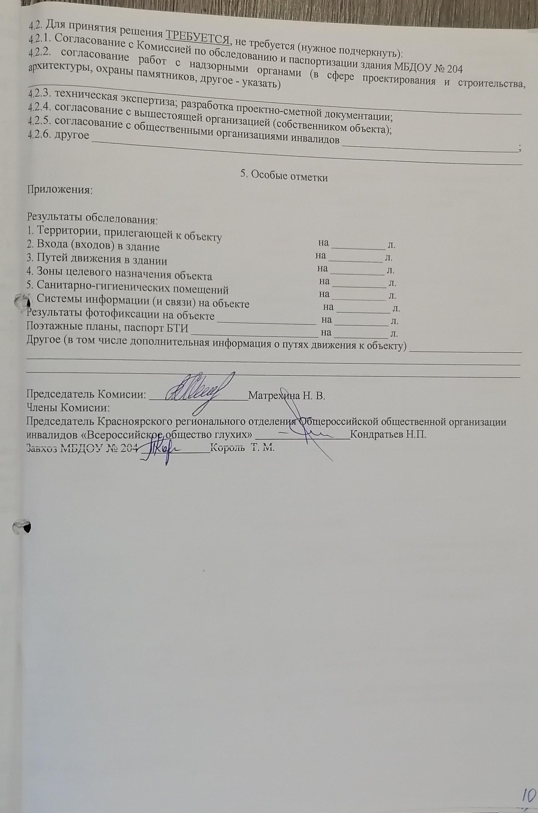

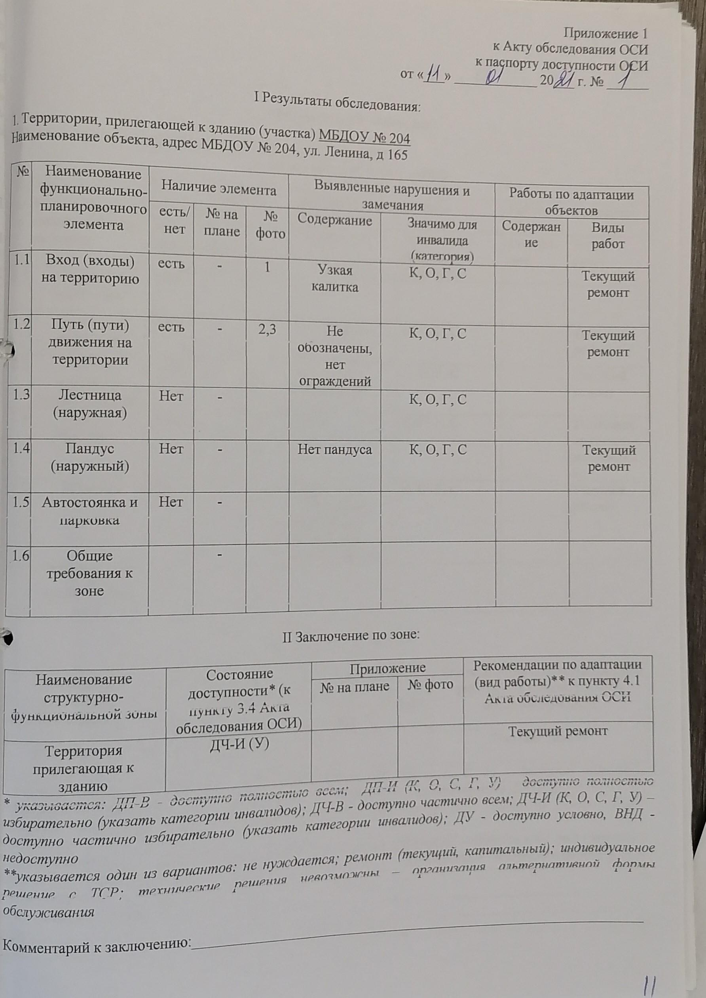

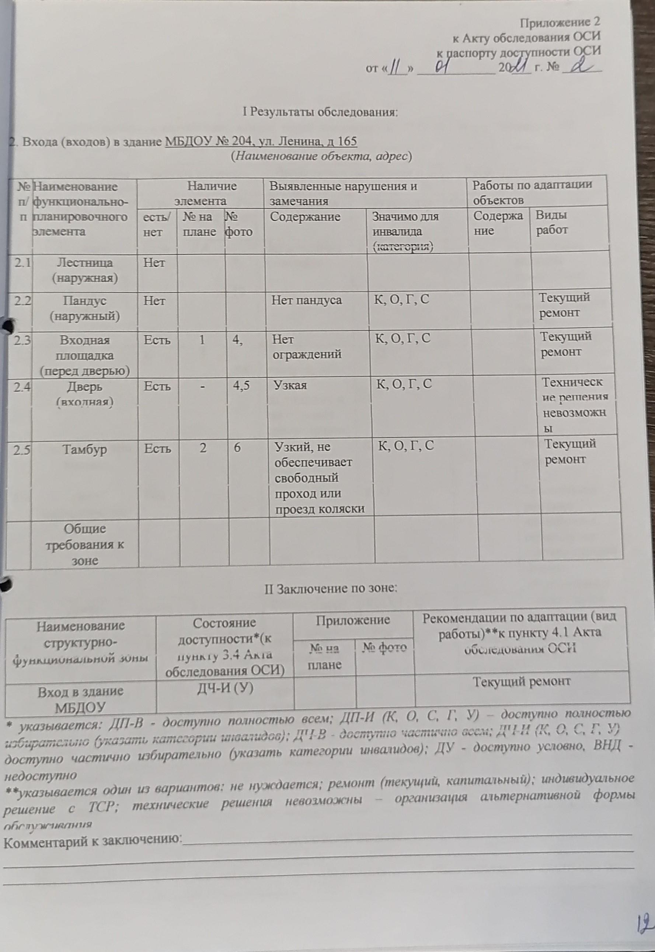

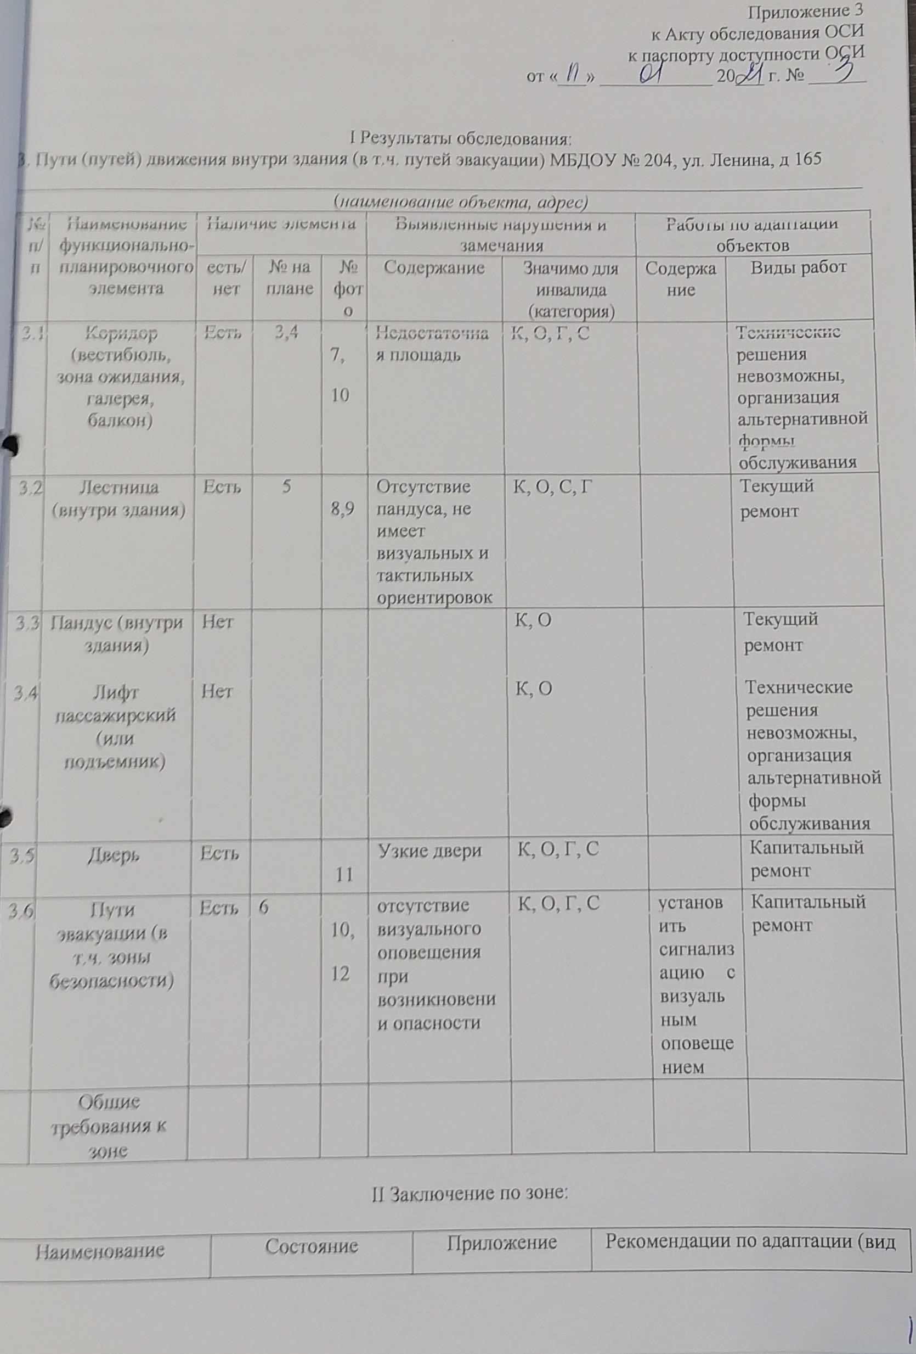

структурно-  функциональной зоны | Доступности * (к пункту 3.4 акта обследования ОСИ) | № на плане | № фото | работы)** к пункту 4.1 Акта обследования ОСИ
Пути движения внутри здания (в т.ч. пути эвакуации) | ДЧ-И (У) |  |  | Текущий ремонт
*указывается: ДП-В - доступно полностью всем; ДП-И (К, О, С, Г, У) – доступно полностью избирательно (указать категории инвалидов); ДЧ-В - доступно частично всем; ДЧ-И (К, О, С, Г, У) – доступно частично избирательно (указать категории инвалидов); ДУ - доступно условно, ВНД - недоступно
**указывается один из вариантов: не нуждается; ремонт (текущий, капитальный); индивидуальное решение с ТСР; технические решения невозможны – организация альтернативной формы обслуживания
Комментарий к заключению:

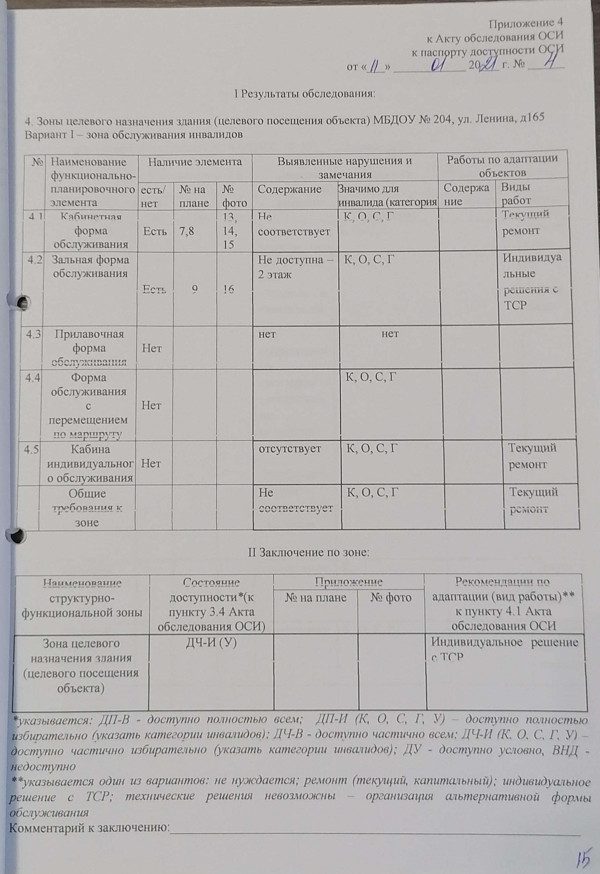

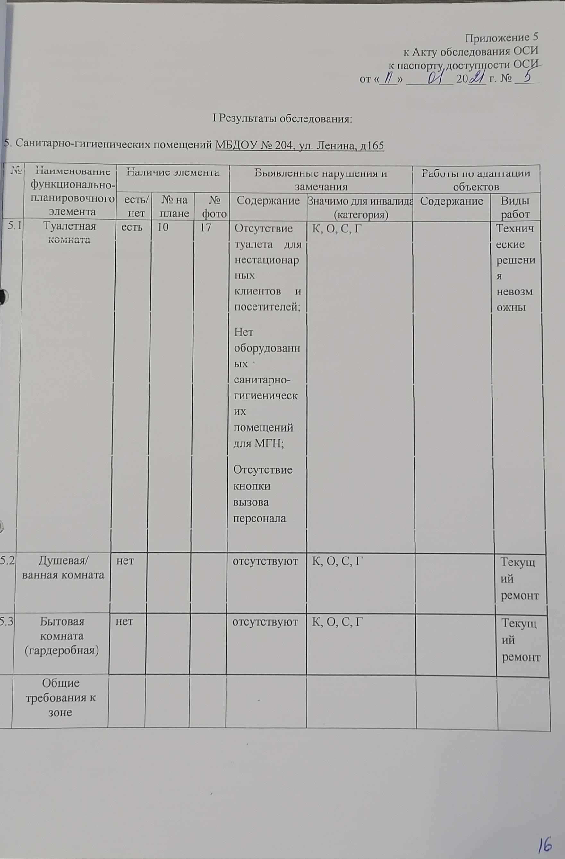

II Заключение по зоне:

Наименование структурно-  функциональной зоны | Состояние доступности*(к пункту 3.4 Акта обследования ОСИ) | Приложение |  | Рекомендации по адаптации (вид работы)**к пункту 4.1 Акта обследования ОСИ
 |  | № на плане | № фото
Санитарно- гигиенические помещения | ДЧ-И (У) |  |  | Текущий ремонт
* указывается: ДП-В - доступно полностью всем; ДП-И (К, О, С, Г, У) – доступно полностью избирательно (указать категории инвалидов); ДЧ-В - доступно частично всем; ДЧ-И (К, О, С, Г, У) – доступно частично избирательно (указать категории инвалидов); ДУ - доступно условно, ВНД - недоступно
**указывается один из вариантов: не нуждается; ремонт (текущий, капитальный); индивидуальное решение с ТСР; технические решения невозможны – организация альтернативной формы обслуживания

Комментарий к заключению:

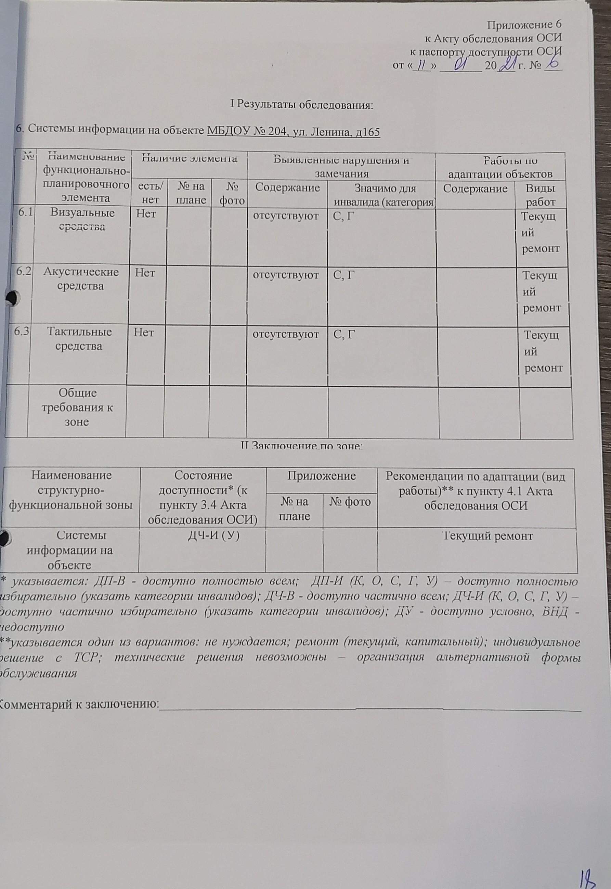

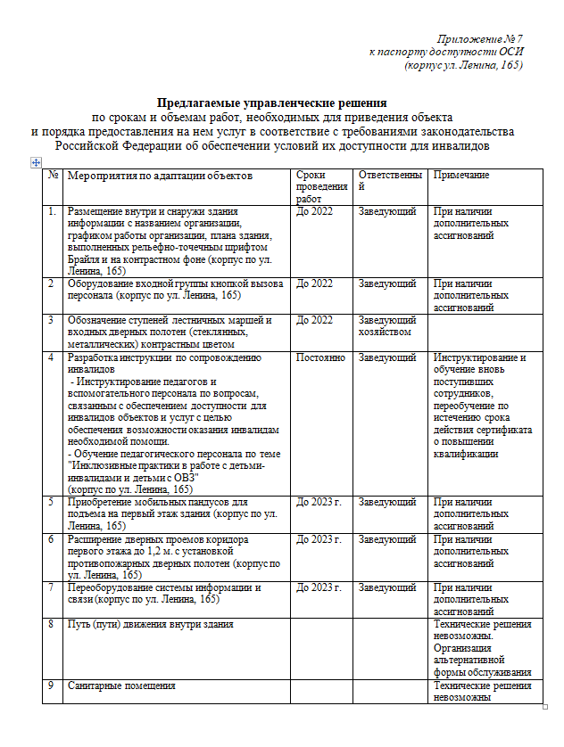

ФОТО 1
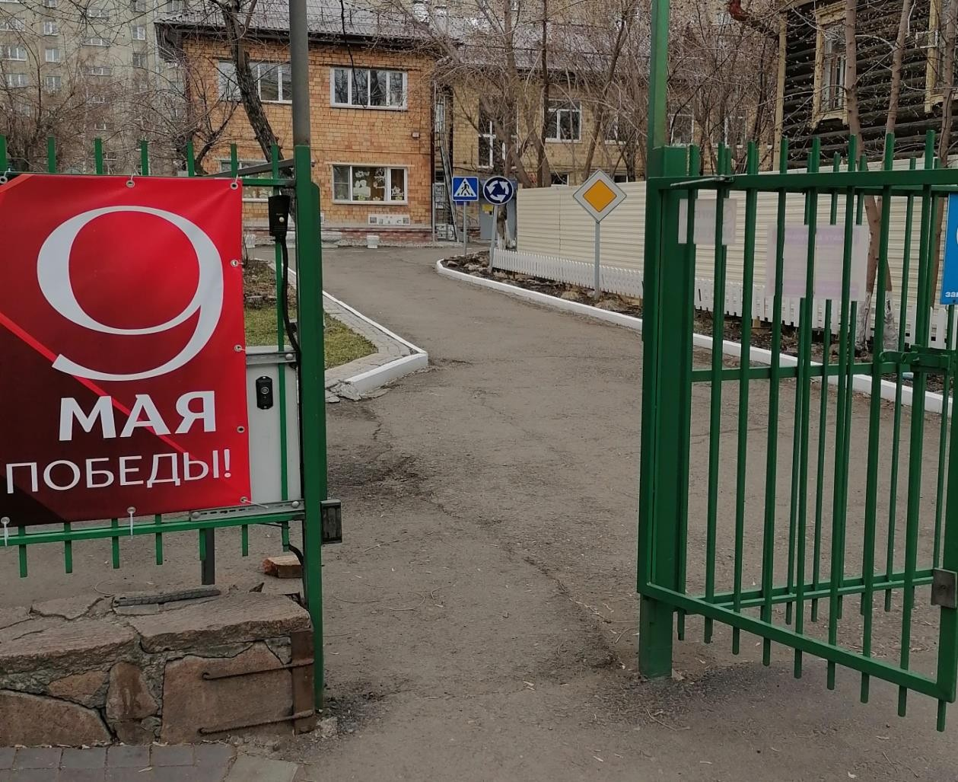
ФОТО 2

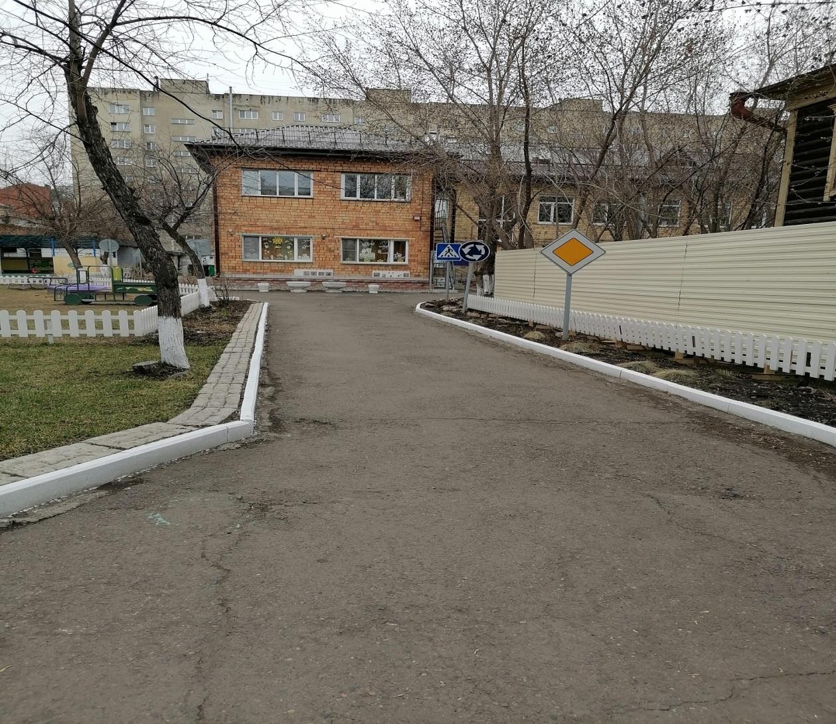

ФОТО 3
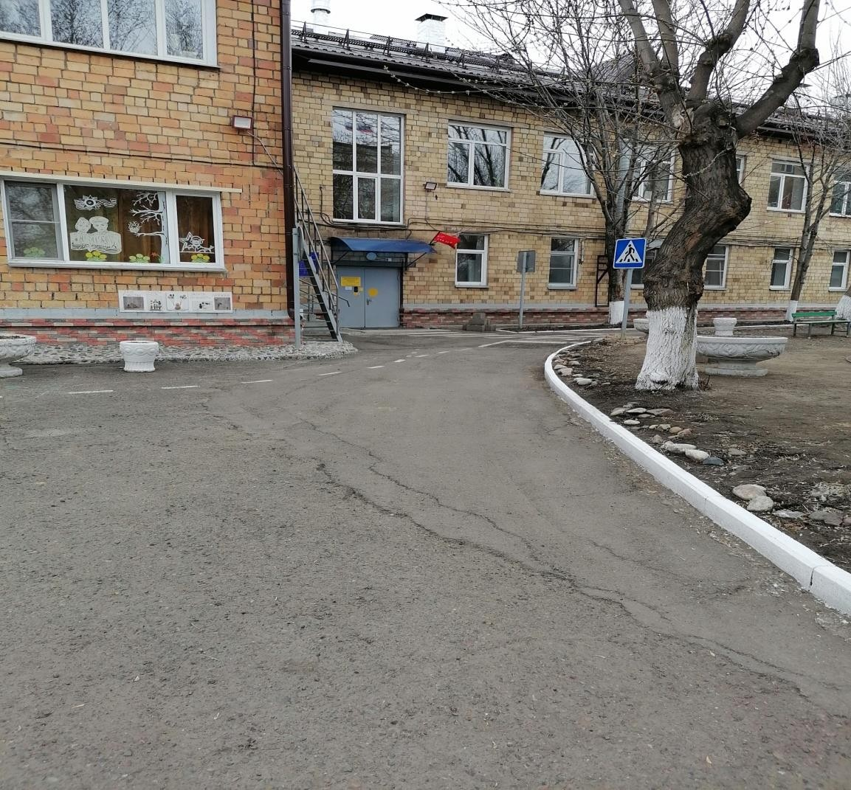
ФОТО 4

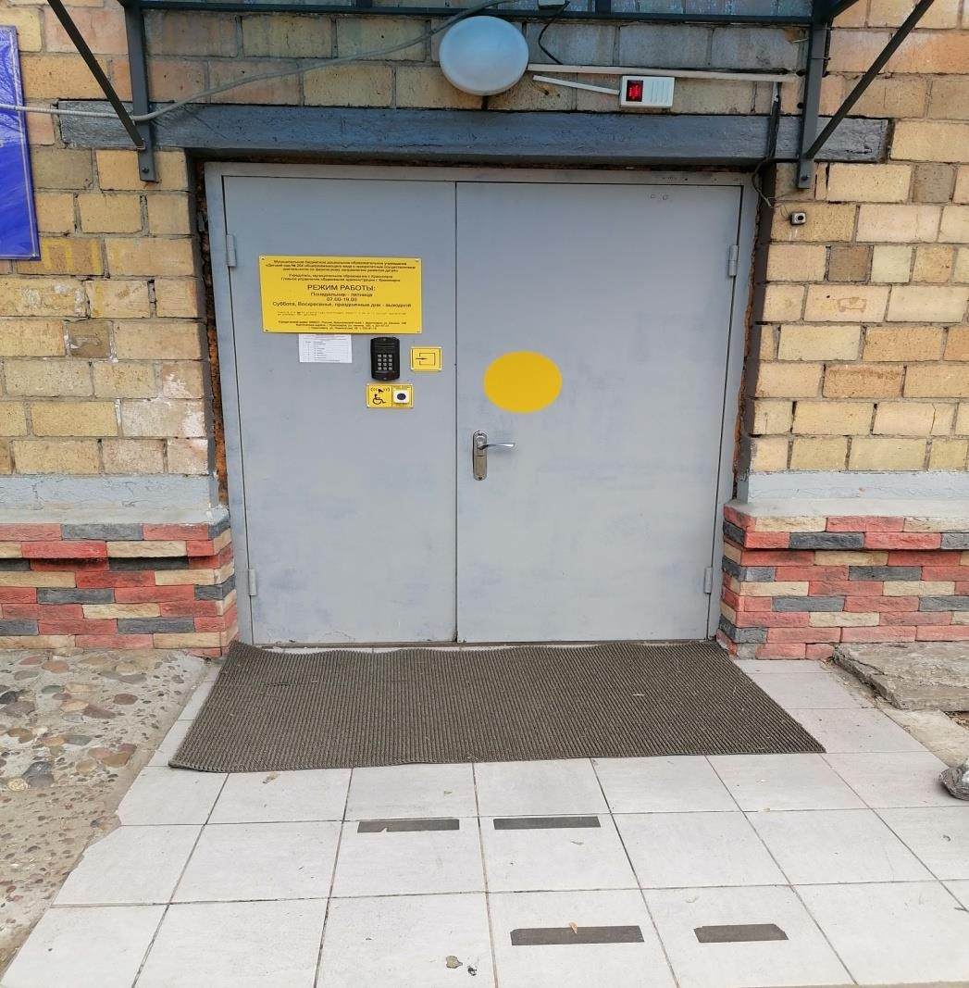

ФОТО 5
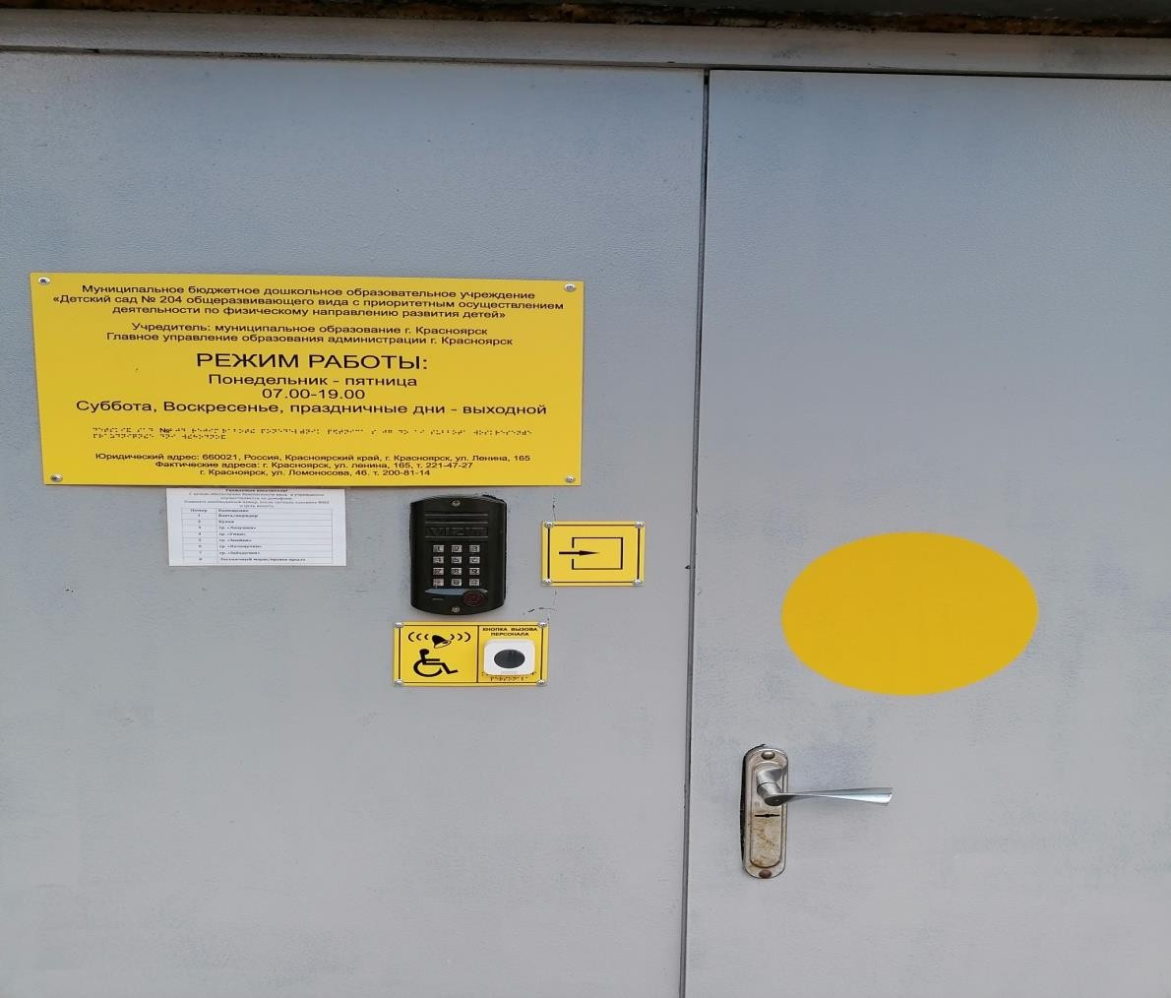
ФОТО 6

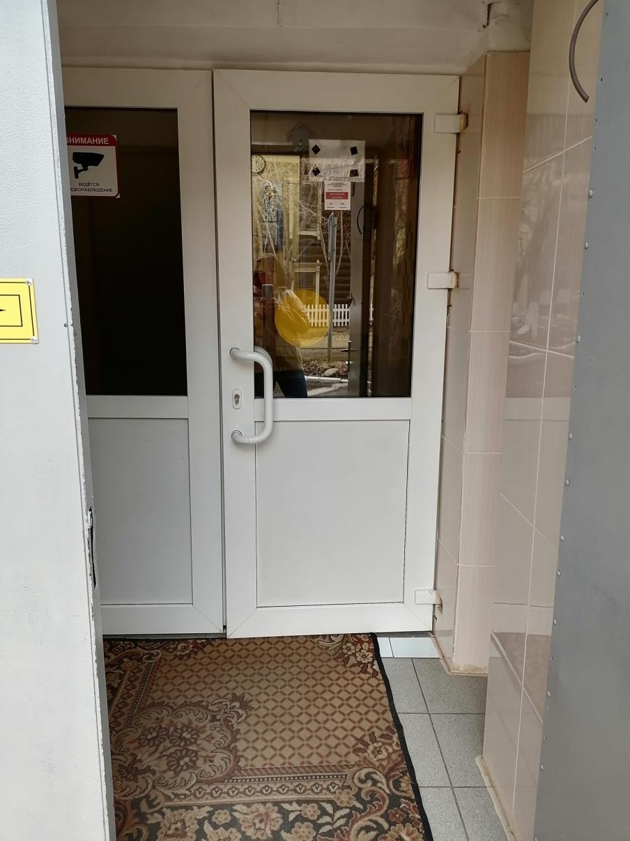

ФОТО 7

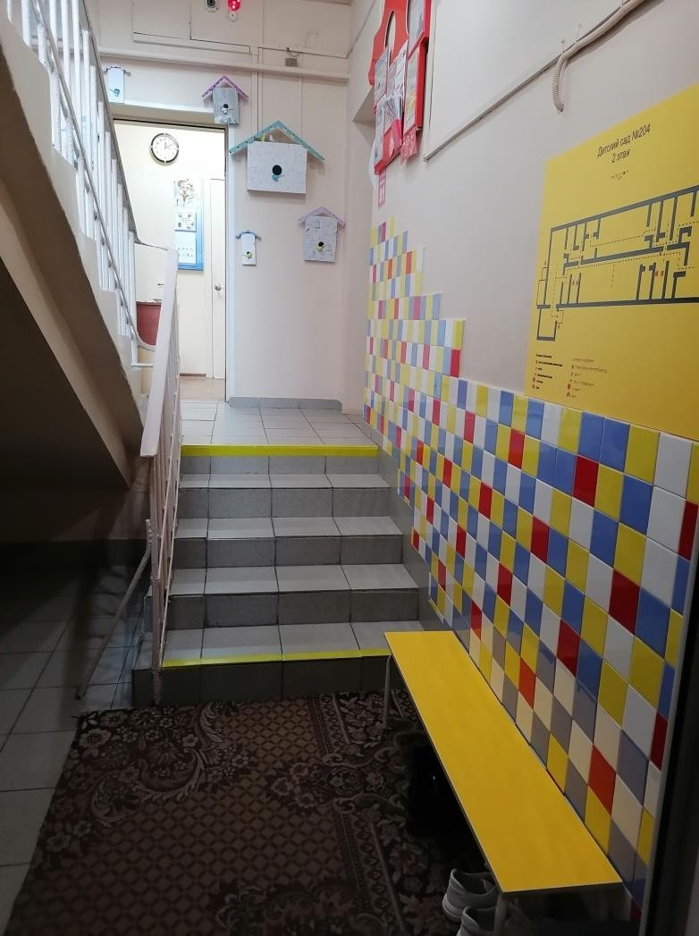

ФОТО8
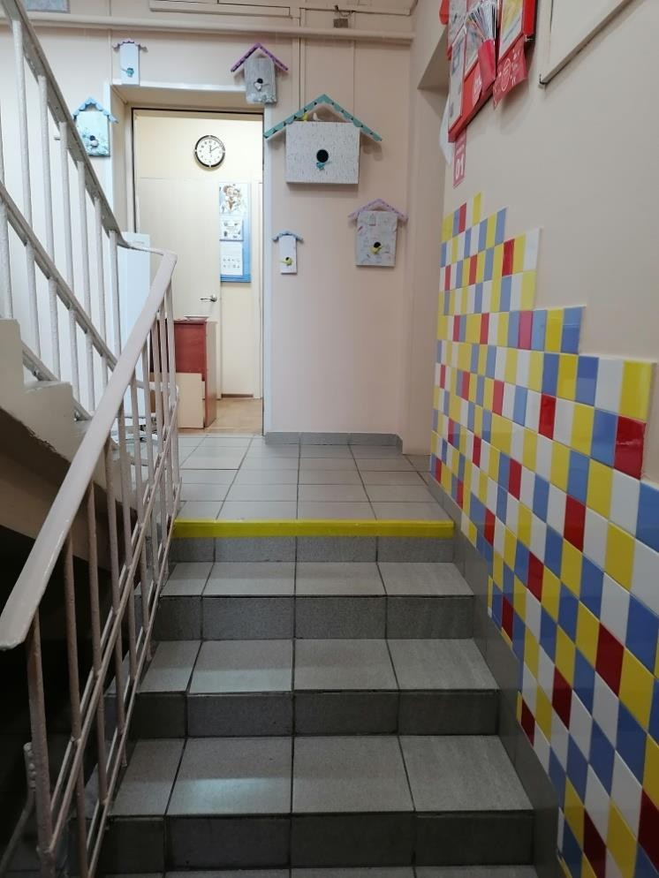

ФОТО 9

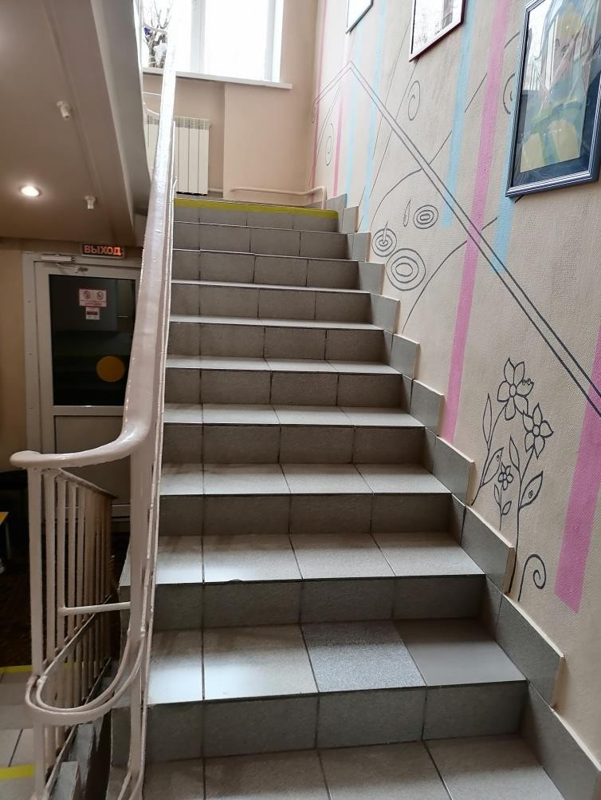

ФОТО 10
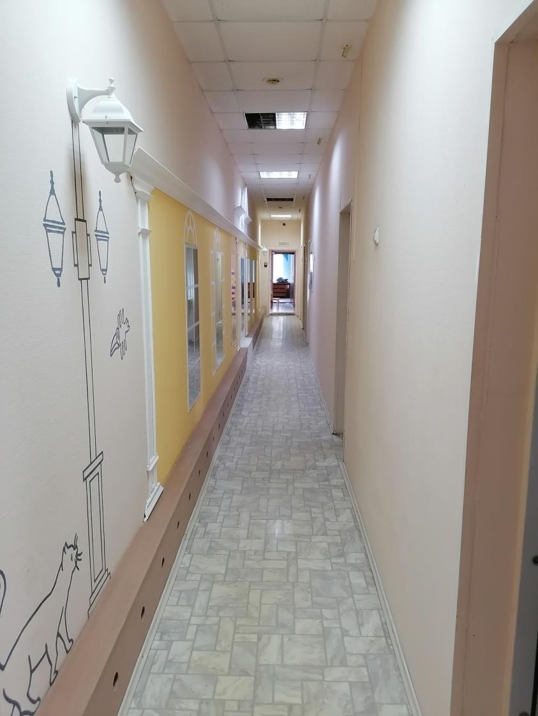

ФОТО 11

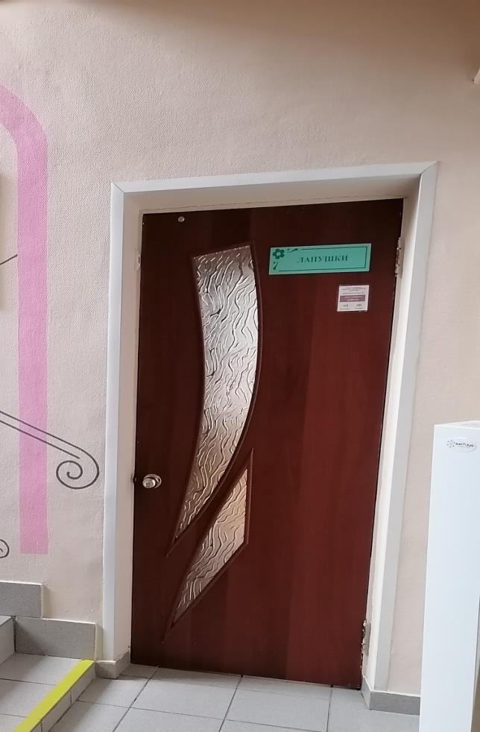

ФОТО 12

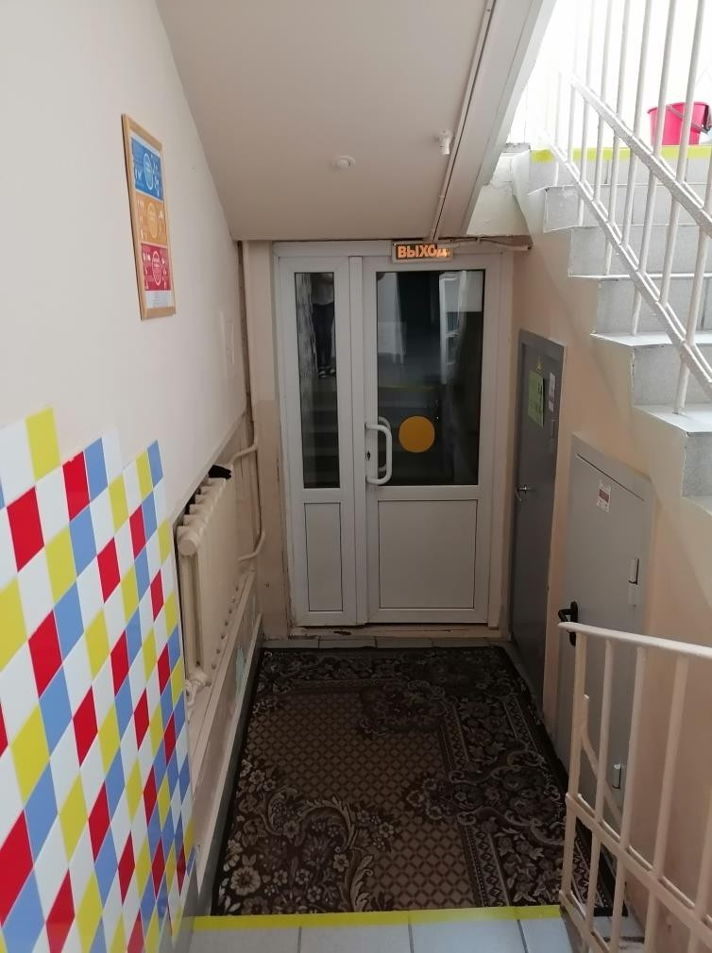

ФОТО 13

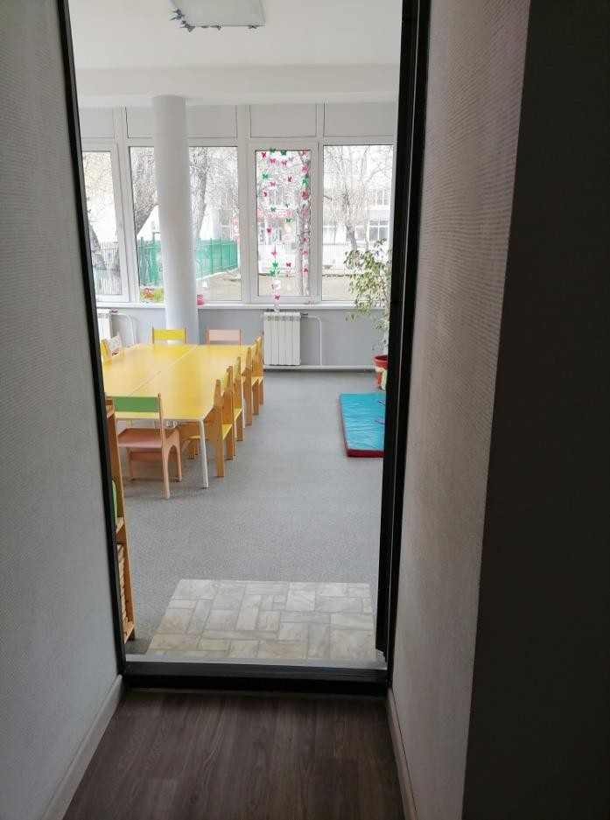

ФОТО 14
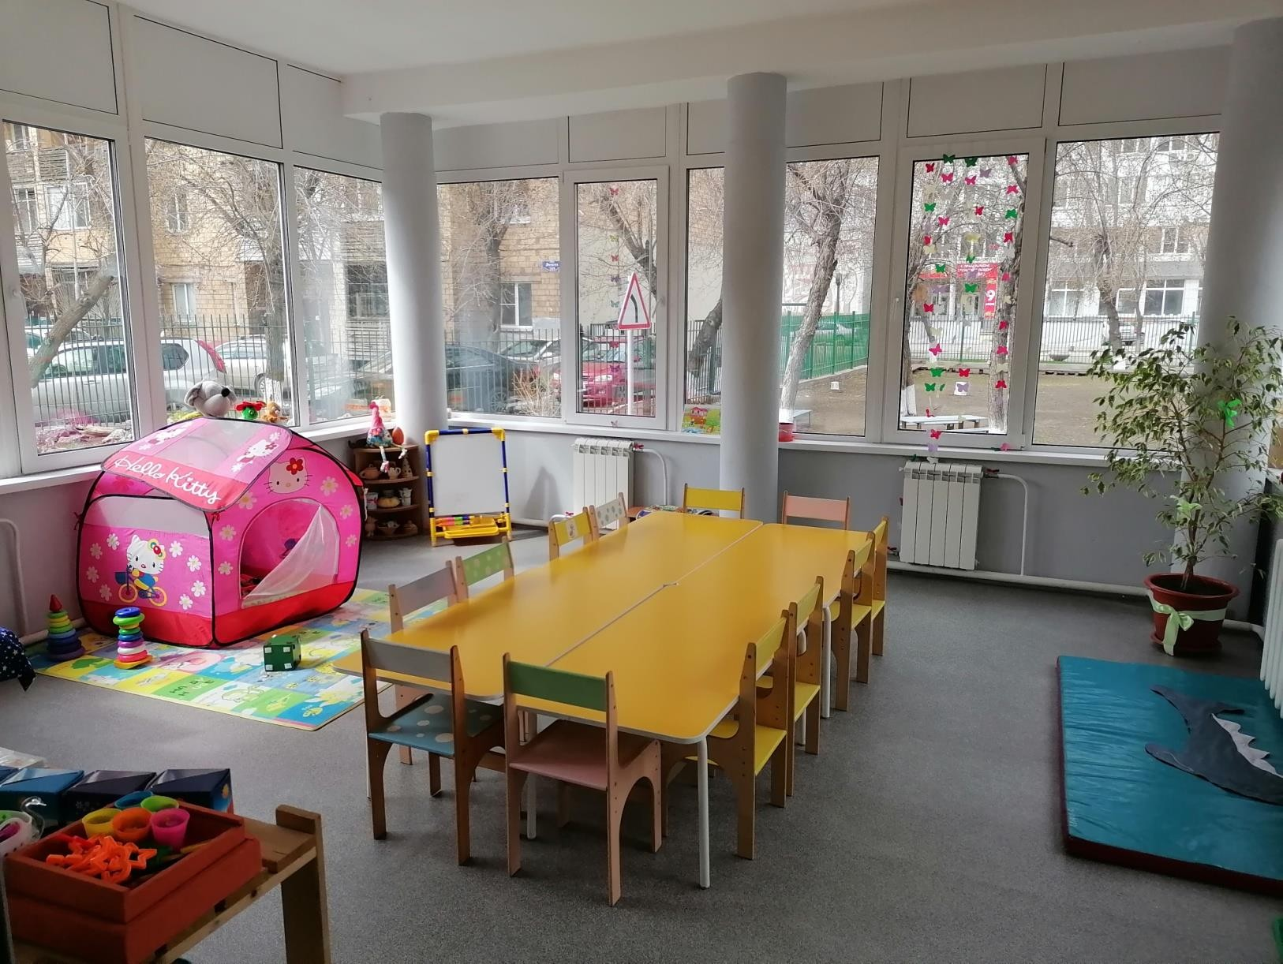

ФОТО 15

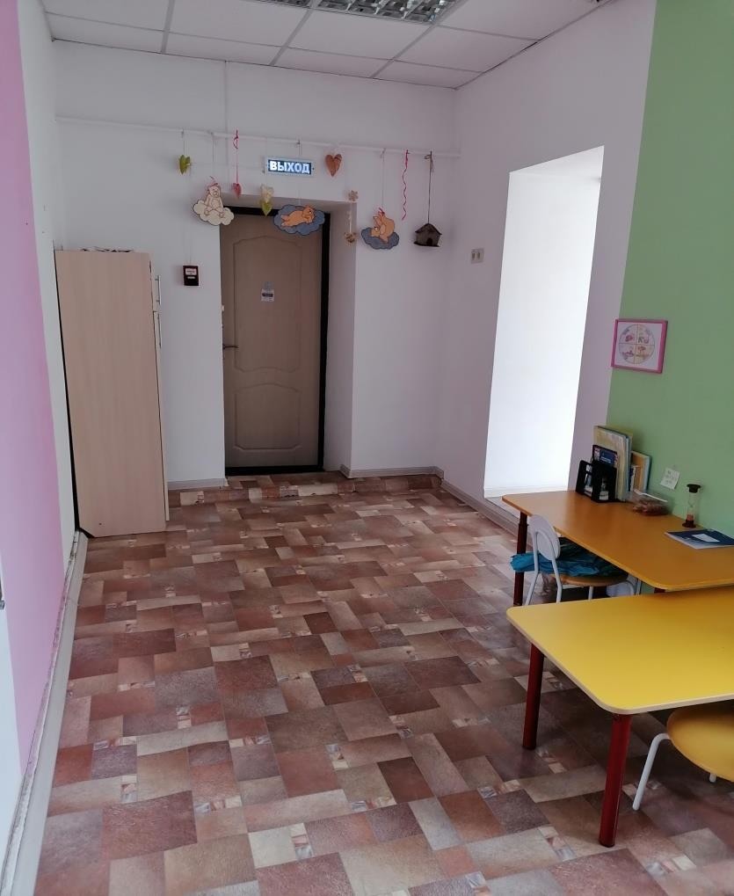

ФОТО 16
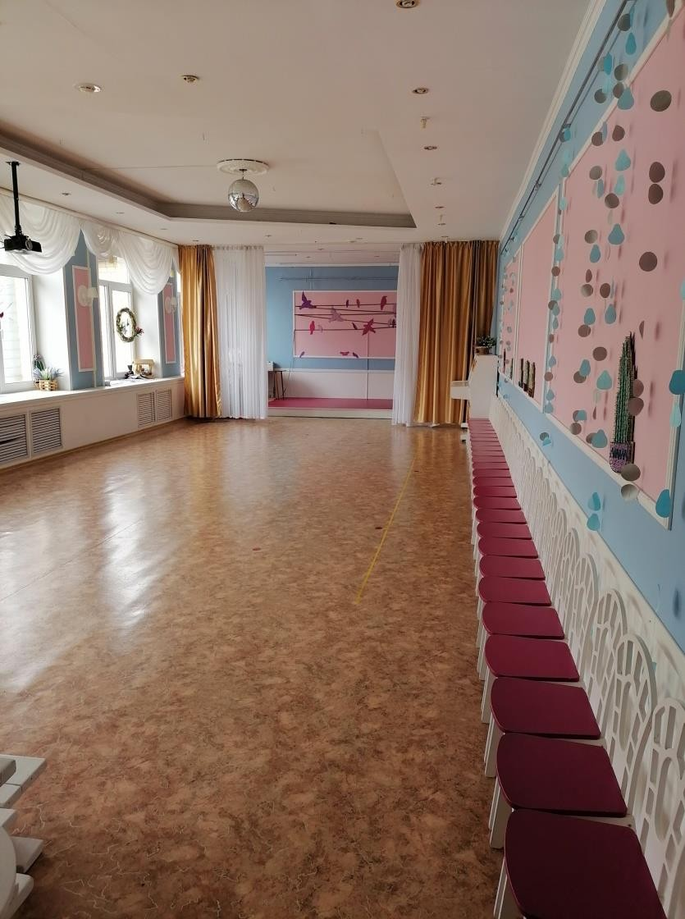

ФОТО 17

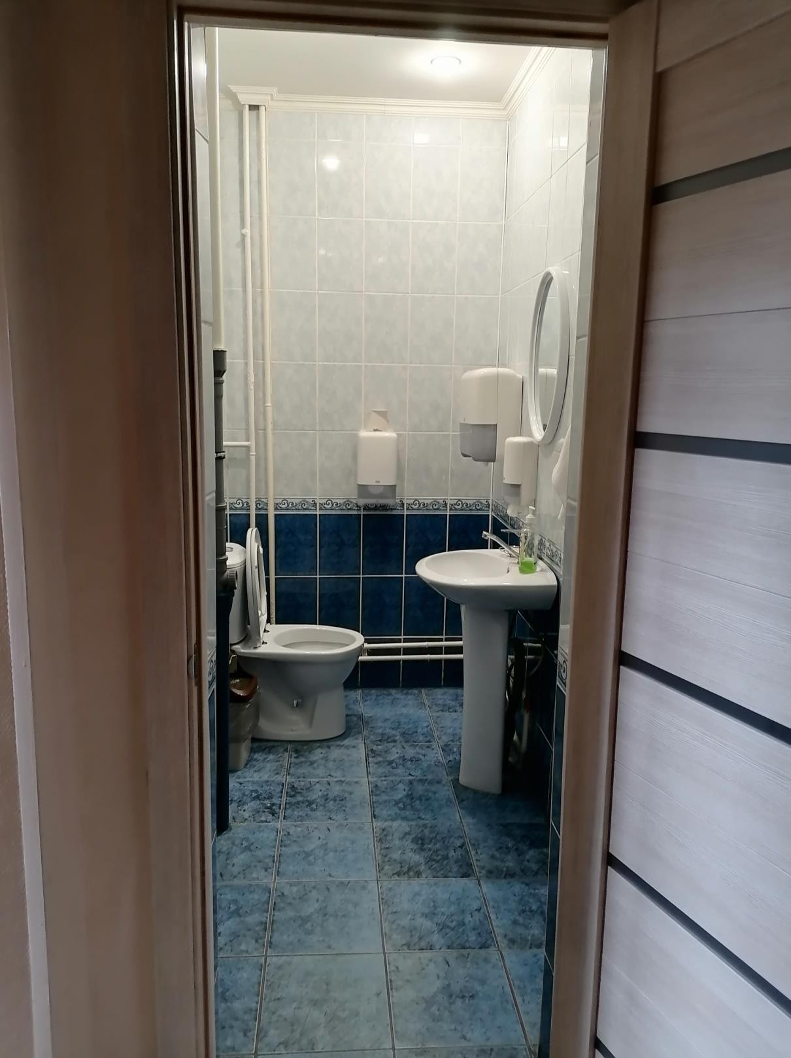

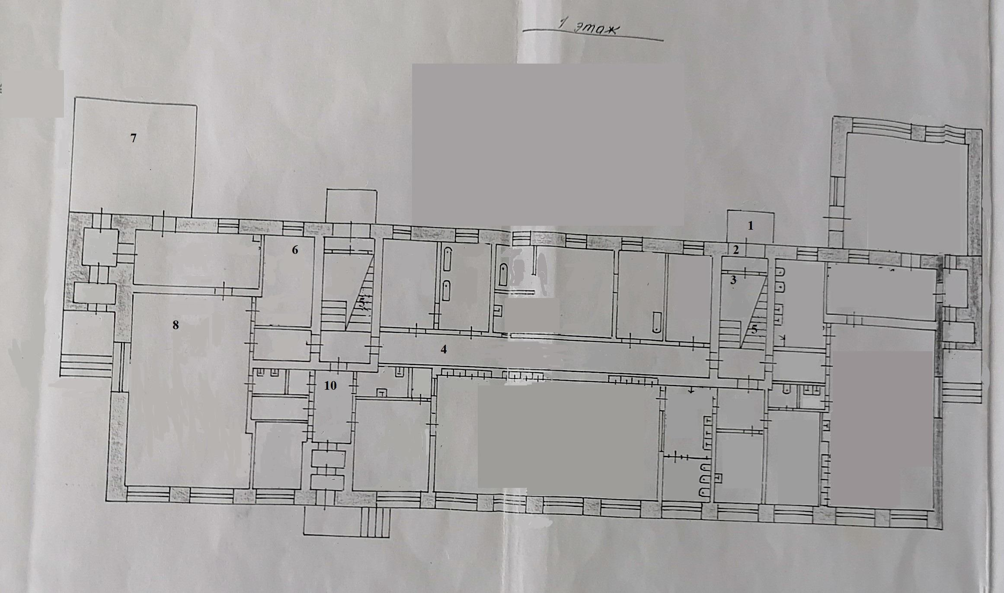

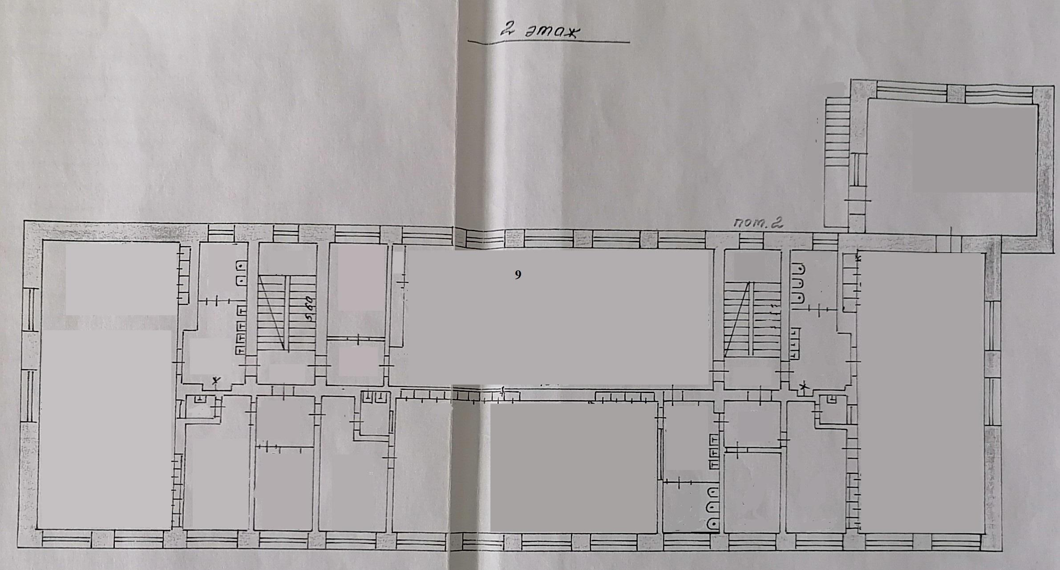

Адресная программа (план) адаптации объектов социальной инфраструктуры и обеспечения доступности услуг для инвалидов и других маломобильных групп населения на территории МБДОУ №204 на 2021 год

№  п/ п | Наименовани е объекта  и название организации  расположенно й на объекте | Адрес объек та | № паспор  та доступ ности объека | Плановые работы |  | Ожидаемый результат  (по состоянию доступнос  ти) | Финансирование |  | Ответственный исполнитель,  соисполнитель | Дата теку  щего конт  роля
 |  |  |  | Содержан ие  работ  < * > | Вид Работ  < ** > |  | Объем тыс.  руб. | Источник
1 | 2 | 3 | 4 | 5 | 6 | 7 | 8 | 9 | 10 | 11

Примечание: Структура (разделы) адресной программы (плана) формируются аналогично структуре Реестра ОСИ.

Указываются мероприятия в соответствии с управленческим решением - "Рекомендации по адаптации основных структурных элементов объекта" Паспорта ОСИ.

* Указывается вид работы в соответствии с классификатором: ТР - текущий ремонт; ПСД - подготовка проектно-сметной документации; Стр - строительство; КР - капитальный ремонт; Рек - реконструкция; Орг - организация альтернативной формы обслуживания и другие организационные мероприятия.
** Указывается: ДП-В - доступен полностью всем; ДП-И (К, О, С, Г, У) - доступен полностью избирательно (указать, каким категориям инвалидов); ДЧ-В - доступен частично всем; ДЧ-И (К, О, С, Г, У) -доступен частично избирательно (указать категории инвалидов); ДУ - доступно условно (ДУ-В или ДУ-И).

